徵求領用以下財物，有需求單位請於108/05/02(星期四) 前，電洽化學組陳柏壯(分機：5053)，若無領用，將逕行辦理報廢。

1.數位訊號處理機/非接觸性量測數據分析儀一式(財產編號3140403-0006-0000032，採購日期091/06/18)，已逾使用年限(使用年限5年)，徵求領用。
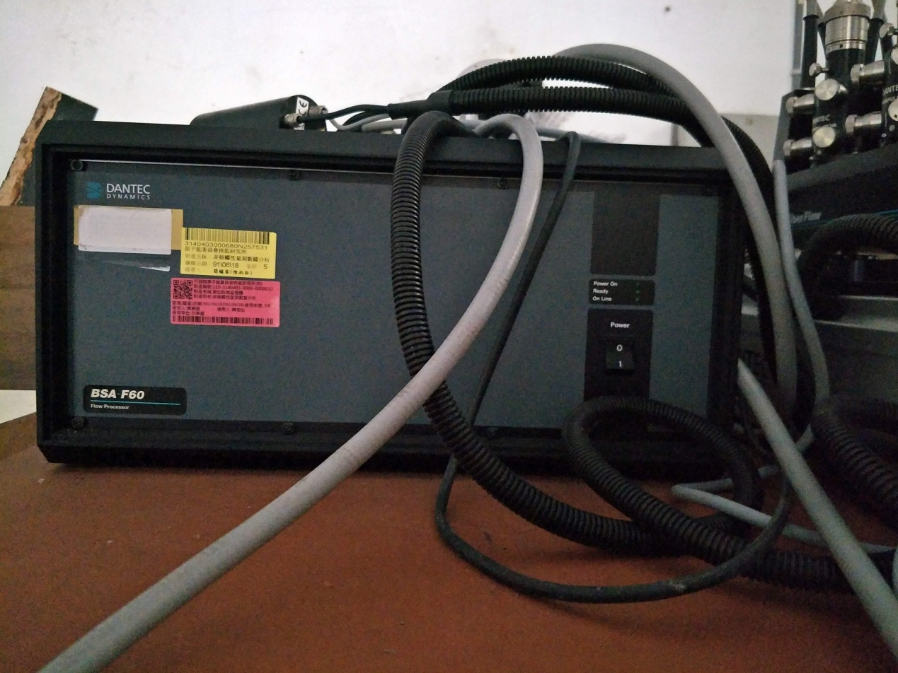

照片為數位訊號處理機，因原搭配使用之系統, Laser Doppler Anemometry (LDA),部分組件已報廢，如擬領用，設備之訊號接受器等需另行檢視與校正。

2.光電效應實驗儀/光學傳送元件及收訊系統一式(財產編號
3100508-0147-0000001，採購日期090/12/03)，已逾使用年限(使用年限7年)，徵求領用。
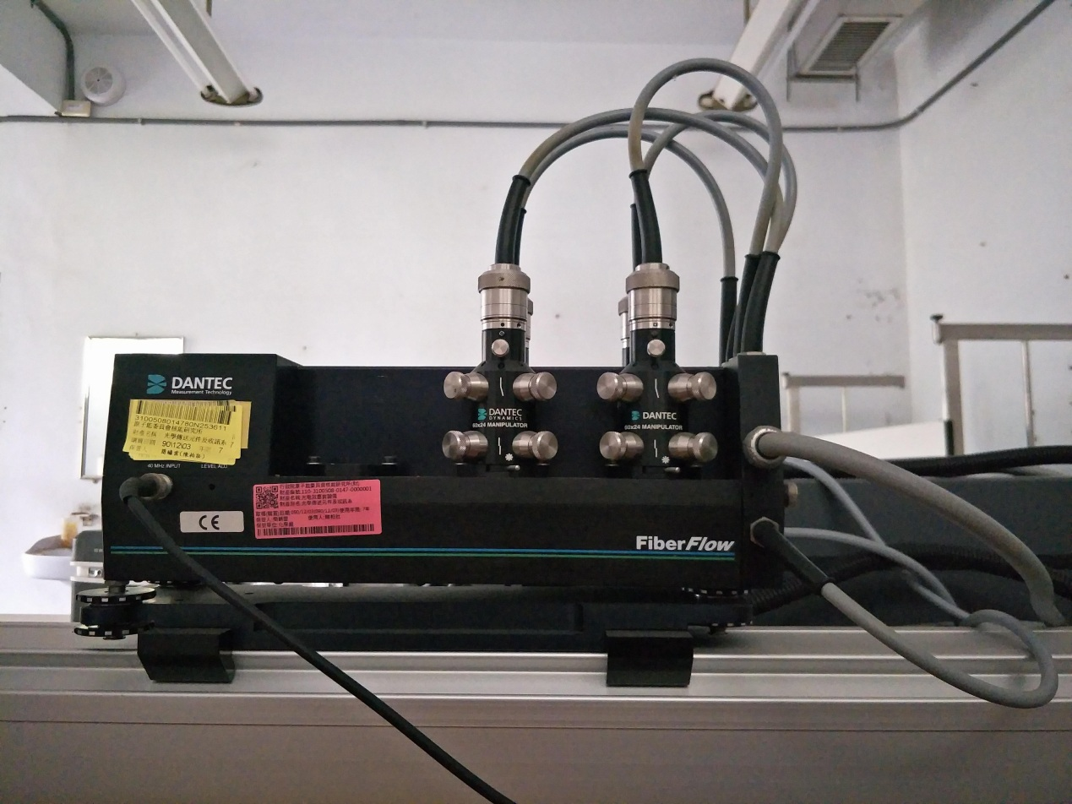

照片為光電效應實驗儀/光學傳送元件及收訊系統，因原搭配使用之系統, Laser Doppler Anemometry (LDA),部分組件已報廢，故徵求領用。

3. 震波管實驗平台/三軸電動平台一式(財產編號
3100912-0020-0000002，採購日期094/12/12)，已逾使用年限(使用年限5年)，徵求領用。
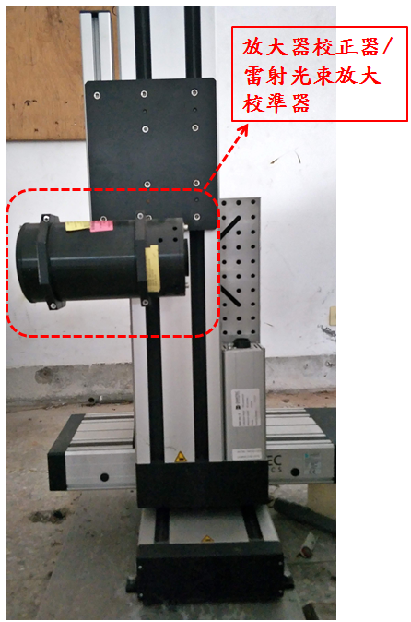

照片為三軸電動平台，圖中紅框處為雷射光束放大校準器（非本案物件）。該三軸電動平台原搭配Laser Doppler Anemometry (LDA)系統使用，配合雷射光束放大校準器進行雷射光對準。因LDA部分組件已報廢，故徵求領用。

4. 放大器校正器/雷射光束放大校準器一式(財產編號
3100506-0018-0000001，採購日期093/09/20)，已逾使用年限(使用年限5年)，徵求領用。

照片為紅框處為雷射光束放大校準器，因原搭配使用之系統, Laser Doppler Anemometry (LDA),部分組件已報廢，故徵求領用。

